
TURISTIČKA ZAJEDNICA GRADA JASTREBARSKOG
Strossmayerov trg 4, Jastrebarsko

Turistička zajednica Grada Jastrebarskog u sklopu održavanja manifestacije „Advent u Jaski“ raspisuje slijedeći

N A T J E Č A J
za najoriginalnije adventsko uređenje izloga, ugostiteljskog objekta i okućnice obiteljske kuće na području Grada Jastrebarskog

I.
U sklopu održavanja manifestacije „Advent u Jaski“ raspisuje se Natječaj za najoriginalnije adventsko uređenje izloga, ugostiteljskog objekta i okućnice obiteljske kuće na području Grada Jastrebarskog u sljedećim kategorijama:
- Najoriginalnije uređen izlog trgovine
- Najoriginalnije uređen ugostiteljski objekt i
- Najoriginalnije uređena okućnica obiteljske kuće.

II.
Uvjeti Natječaja su:
- na Natječaj se mogu prijaviti svi zainteresirani stanovnici Grada Jastrebarskog kao i svi vlasnici ili zakupci navedenih objekata i to ispunjavanjem prijavnice
- tema Natječaja su – RUSTIKALNO (podrazumijeva: starinsko, prirodno, romantično, nostalgično, etno…) poželjno je koristiti stare fotografije Jaske npr. fotografije iz djetinjstva naših baka, djedova, njihovih kuća, običaja i slično..
- objekti moraju ostati uređeni i nakon izbora najboljih, odnosno do 06. siječnja 2020. godine.
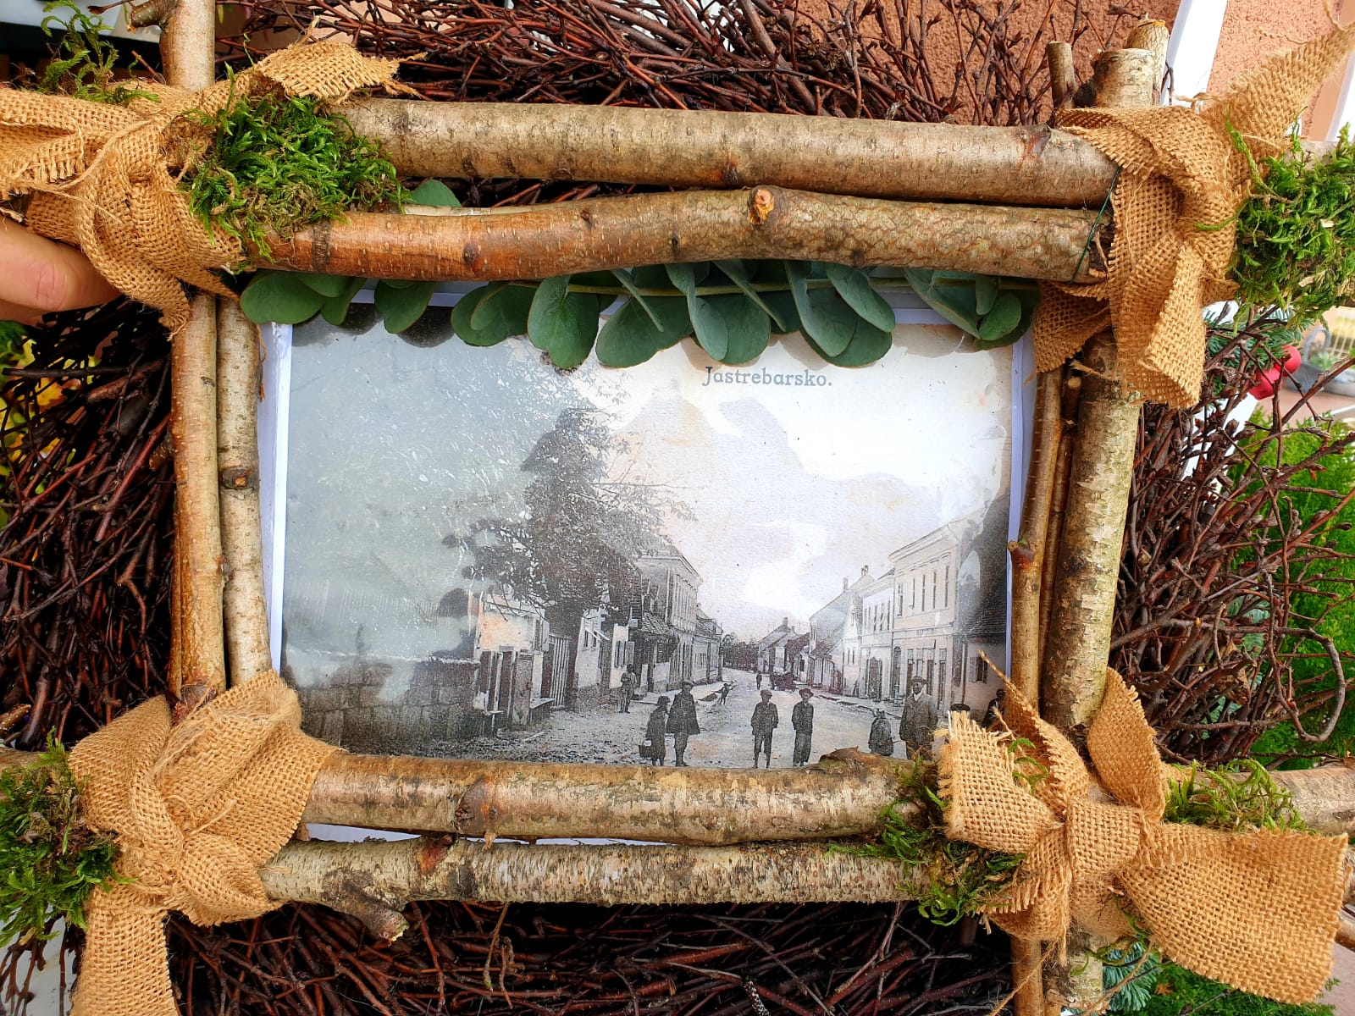

III.
Najoriginalnije uređene izloge, objekte i okućnice izabrat će Povjerenstvo koje čine Ljiljana Hranilović Meštrić, Gordana Stupar i predstavnik Turističke zajednice grada Jastrebarskog, prema slijedećim kriterijima:
- dekoracije/iluminacija
- uređenost, čistoća te održavanje
- korištenje teme Natječaja – rustikalno (prirodno, starinski)

Povjerenstvo će obići prijavljene objekte, ocijeniti ih, fotografirati te objaviti na facebook stranici „Advent u Jaski- klizalište“.
Na temelju ocjena i broja lajkova fotografija uređenosti objekata na navedenoj facebooku stranici, dodijeliti će se nagrade u suradnji sa sponzorom ovogodišnje manifestacije – Tia mobiteli.
IV.
Za osvojeno 1. mjesto u svakoj od navedenih kategorija nagrada je pametni telefon.

V.
Prijave na Natječaj mogu se dostaviti osobno u prostorije Turističke zajednice Grada Jastrebarskog, Vladka Mačeka 1 ili putem e-mail adrese: info@tzgj.hr. do 9. prosinca 2019. godine.

VI.
Proglašenje najboljih održati će se u sklopu programa manifestacije „Advent u Jaski“

Turistička zajednica
grada Jastrebarskog

